Муниципальное бюджетное общеобразовательное учреждение
"Русско-Акташская средняя общеобразовательная школа"
Альметьевского муниципального района
Республики Татарстан

Сценарий проведения классного часа в 3 «В» классе
На тему: «Я и школа»
1 сентября 2022 учебного года
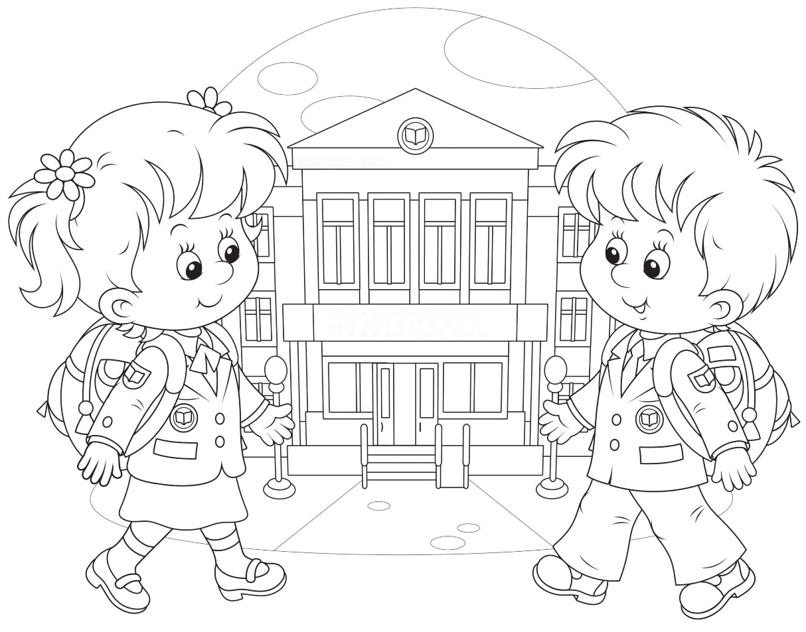
Подготовила:
Учитель начальных классов
Алина Юрьевна Пронина

2022г.
Классный час в 3 «В» классе на тему: «Я и школа»
1 сентября 2022 год
Цель: Развитие познавательного интереса, творческих способностей и привитие положительного отношения к получению знаний, к школе процессу познания мира через учебные занятия.
Задачи:
- Поддержать у детей ощущение праздника от встречи со школой, с одноклассниками и учителем;
- Создать настрой на учебную деятельность;
- Помочь быстрее пройти адаптации после летних каникул.
Оборудование: мешочек с предметами; карточки с ребусом; карточки с буквами; «лепесточки» для желаний.

Ход классного часа
Вступительное слово учителя
Если ты с утра проснулся
И увидел за окном:
Все нарядны и с цветами,
И веселья полон дом;
Если видишь: по дороге
Много школьников идет –
Значит, наступила осень,
Начался учебный год.
Ребята, сегодня большой праздник для каждого ученика, учителя и даже родителей, сегодня – День знаний! И я очень рада видеть вас повзрослевшими, такими веселыми и полными сил уже в 3 «В» классе.
Поздравляю вас, мои ученики с началом нового учебного года и желаю, чтобы каждый из вас добился больших успехов. Я уверена, что мы с вами справимся со всеми трудностями и преодолеем их непременно, если будем дружить и помогать друг другу.
В этом году у нас в классе пополнение. К нам пришли Виктория и Данил. Давайте теплыми улыбками поприветствуем новых- учеников нашего класса. И теперь нас 19 человек: 10 девочек и 9 мальчиков.
«Какой? какая? какое?»
Давайте скажем друг другу самые нужные слова, а заодно и вспомним буквы. Итак, я показываю букву, а вы называете слова на эту букву, которые отвечают на вопросы «какой? какая? какое?».
- Все мальчики в нашем классе самые... (Учитель показывает букву «С». Сильные, симпатичные, справедливые, смешные, спортивные.)
- Все девочки в нашем классе самые... (Учитель показывает букву «К». Красивые, культурные, кокетливые, классные.)
- А учителя в нашей школе самые... (Учитель показывает букву «В». Взрослые, высокие, веселые, внимательные, вежливые.)
- А уроки самые... (Учитель показывает букву «Д». Длинные, добрые, дружные, доверительные.)
Закончи фразу:
Пусть вы уже совсем взрослые, но сегодня мы с вами поиграем в забавную игру, где вы должны закончить фразу. Я зачитаю для вас стихотворение, а вы его дополните. Договорились?
Закончи фразу:
Утром рано в класс в оконце
К нам заглядывает (солнце)
Только входим в кабинет
Говорим мы всем (привет)
В нашем классе есть закон
Вход неряхам (запрещен)
Парта- это не кровать
И на ней нельзя (лежать)
На уроках не болтай
Как заморский (попугай)
Для рисования нужны нам краски,
А читать мы будем (сказки)
Ответить хочешь - не кричи,
А только руку (подними)
Чтоб пятерку получить
Уроки надо всем (учить)
К доске вышел - не молчать
Урок быстрее (отвечать)
О чем вам напомнило данное стихотворение? (О правилах поведения)
Правильно, молодцы, ребята, что помните правила поведения в школе и на уроке.

«Да – нет»
Ну а сейчас мы с вами ненадолго отправимся в страну Болгарию и поиграем в знакомую всем игру «Да – нет». Покажите жестом, как вы отвечаете «Да» (кивают вверх - вниз), а теперь покажите жест «нет» (качают слева направо). Так вот в Болгарии всё с точностью наоборот, когда вы будете отвечать «Да» вы должны – качать слева направо, а «Нет» - кивать вверх-вниз. Так давайте же и мы с вами поиграем в эту игру. Я буду задавать вам вопрос, вы вслух хором произносите ответ и показываете жестом «Да» или «Нет», как отвечают в Болгарии. Проверим, кто у нас самый внимательный.
- Вы сегодня пришли в школу? (Да)
- Сегодня 1 июня? (Нет)
- Вы ученики 3 «В» класса? (Да)
- Сегодня наступила осень? (Да)
- На улице светит солнце? (Да/ нет)
- Вы устали? (Нет)
- Готовы хорошо учиться и получать отличные отметки? (Да)
«Аквойд»
Вот с таким положительным настроем мы с вами и ворвёмся в новый учебный год, который принесет нам море радости и успехов. Но на этом задания не закончились.
Сейчас вам нужно расшифровать слова (вывешиваются на доске): ветеркач (четверка), текярап (пятерка), аквойд (двойка).
Как одним словом можно назвать получившиеся слова? (Отметки). Отметки как конфеты. Например, получишь пятерку - как будто коробку конфет домой несешь, всем с радостью рассказываешь о ней. Все тебя хвалят, радуются вместе с тобой, хотят ее посмотреть. Согласны? А когда получишь двойку, то понимаешь, что это всего – на всего фантик от конфеты, и хочется от него поскорее избавиться, выбросить, например. Согласны?

«Экстренная проверка»
Сейчас мы проведем курс экстренной проверки на готовность получать двойки и пятерки. Не зевайте, где нужно оценку добавляйте!
Будь прилежен, аккуратен, на учителя смотри,
Коль работа без ошибок, то дневник украсит... (пять).
Если же стихотворенье ты не выучил опять,
То получишь, несомненно, за домашнее только... (два).
Целый день решал задачу на обоях ты в квартире,
Но забыл переписать все и получишь ты... (два).
Так английский заучил, что в школу ты успел едва,
Но превосходно отвечал, и в дневнике поставят... (пять).
Всю таблицу умноженья знать, конечно, пригодится.
Лишь хватило бы терпенья, и получишь... (пять).
«Гадание»
А теперь ребята, я вам погадаю, каким же будет для вас учебный год. Я приготовила мешочек, в нем предметы, вытаскивайте на ощупь, а я растолкую, что же ждёт вас в новом учебном году. (Ученики по очереди вытаскивают предметы из мешочка).
Мяч: Не забывай в течение всего учебного года активно заниматься физической культурой. Помни: в здоровом теле здоровый дух!
Солнце: Будь теплым и ласковым, как это солнышко, тогда и друзей у тебя будет много. Все захотят погреться в лучах твоей доброты!
Золотая рыбка: Все твои желания сбудутся только при одном условии – не опаздывай в школу!
Платочек: Тебе придётся немного поплакать… в конце учебного года. Тебе так понравится учиться, что ты не захочешь уходить на каникулы!
Мыло: Будь чистым и опрятным, вежливым. Не забывай улыбаться завучу – может быть, он тебя и не вызовет в свой кабинет.
Ручка: Не забывай записывать домашнее задание.
Ключ: Ты обязательно отыщешь ключики ко всем знаниям.
«Загадки»
Ну и напоследок, ребята, отгадайте, приготовленные для вас, загадки.
- Кто шагает с сумкой книг
Утром в школу?.. (Ученик.)
- И сегодня встретит вас
Светлый и просторный... (класс).
- В коридоре топот ног.
Кто зовет всех в класс? (Звонок.)
- Если все ты будешь знать.
То в дневник поставят... (пять).
- Если будешь знать едва,
То получишь только ... (два).
- То, какой ты ученик.
Всем покажет твой... (дневник).
- Быть всегда должны в порядке
Твои школьные... (тетрадки).
- Кто карандаш свой потерял,
Тот забыл, что есть... (пенал).

Молодцы! Ну что ж, я думаю, что проявленный острый ум и внимание вам обязательно понадобятся в третьем классе! Кроме этого пригодится мешок терпения и вагон усердия! А как мы с вами мечтаем учиться на одни круглые-круглые пятёрочки! А ещё у каждого из нас есть куча разных желаний, связанных с новым учебным годом!

«Загадывание желания»
На парте лежат лепесточки. Напишите на них свои пожелания, чего бы вы хотели достичь в 3 классе или же чего вы ждете от этого учебного года. Свою фразу можете начать словами: «В 3 классе я….». Затем закроем глазки и произнесем известные слова.
Лети, лети, лепесток,
Через запад на восток,
Через север, через юг,
Возвращайся, сделав круг.
Лишь коснешься ты земли -
Быть по-моему вели.
Вели, чтобы мое желание исполнилось.

День знаний – это праздник книг, цветов, улыбок, света. И мне хотелось бы закончить нашу встречу тоже празднично.
Звонок веселый созывает нас,
И школа снова двери открывает.
Наш озорной, большой и дружный класс
За партами учиться собирает.
Я поздравляю с 1-м сентября,
Пусть знания легко вам достаются,
Не будут строги к вам учителя,
И все уроки быстро удаются.

